**S.I.G.T.**

Base de Datos II.

TechBoss

| **Rol** | **Apellido** | **Nombre** | **C.I** | **Email** | **Tel/Cel.** |
| --- | --- | --- | --- | --- | --- |
| Coordinador | Veneri | Martín | 5.559.252-7 | martinchico27@gmail.com | 095278843 |
| Subcoordinador/a | Bobadilla | Julieta | 5.435.903-9 | julietabobadilla123@gmail.com | 093366757 |
| Integrante 1 | Mendez | Andrew | 5.565.388-8 | andrewnicolas145@gmail.com | 097088873 |
| Integrante 2 | Victoria | Fernández | 5.450.638-7 | Victoriadollanart777@gmail.com | 093354000 |

**Docente: Carámbula,Leonardo.** 



**Índice**

Modelo conceptual 3

D.E.R 3

RNE. 3

**Pasaje a tablas Y Normalización 4**

Pasaje a tablas: 4

Normalización: 5

**Diccionario de datos 6**

**Sentencias 7**

**Lenguaje de Definición de Datos (DDL) 7**

Lenguaje de Control de Datos (DCL) 7

**Estudio de los permisos sobre BD, tablas y columnas, considerando los diferentes roles. 7**

**Consultas SQL. 8**

**Sugerencias para política de respaldos de las Bases de datos y logs. 11**

¿Qué? 11

¿Cómo? 11

¿Dónde? 11

¿Cuándo? 11

**● Backups y recuperación 11**

**Bibliografía 12**

**Hoja Testigo 13**

# **Modelo conceptual**

## D.E.R

## 

## RNE.

El puntaje extra por las diferentes discapacidades es de 0.0 a 3.0.

Pueden ser 5 o 7 jueces.

Los competidores que son descalificados su puntaje es de 0.0.

# **Pasaje a tablas Y Normalización**

## **Pasaje a tablas:**

TORNEO (NombreTrno,Fecha,Lugar)

Usuario (ci_Us, Nombre_u, Apellido_u,Fecha_nac)

Competidor ( ci_U, Nombre_u, Apellido_u,Fecha_nac,nro_Carne,Ecuela, Pool, Sexo, Rango_e, Resultado)

ci_U=> Usuario

Nombre_u => Usuario

Apellido_u => Usuario

Fecha_nac => Usuario

Juez (ci_U, Nombre, Apellido, N_Juez)

ci_U => Usuario

Nombre_u => Usuario

Apellido_u => Usuario

Kata (id_Kata,NombreTrno)

Kumite (id_Kumite,NombreTrno)

Para_Karate (NombreTrno,Categoría_pK)

Puntúa

(ci_U, Puntaje,Puntaje_e)

ci_U=> Usuario

Modalidades (NombreTrno,id_Kata, ci_U)

ci_U => Usuario

id_Kata => Usuario

NombreTrno => TORNEO

### **Normalización:**

TORNEO (NombreTrno,Fecha,Lugar)

Usuario (ci_Us, Nombre_u, Apellido_u,Fecha_nac)

Competidor ( ci_U, nro_Carne,Ecuela, Pool, Sexo, Rango_e, Resultado)

ci_U=> Usuario

Juez (ci_U,,)

ci_U => Usuario

Kata (id_Kata,NombreTrno)

NombreTrno => TORNEO

Kumite (id_Kumite,NombreTrno)

NombreTrno => TORNEO

Para_Karate (NombreTrno,Categoría_pK)

NombreTrno => TORNEO

Puntúa (ci_U, Puntaje,Puntaje_e)

ci_U=> Usuario

Modalidades (NombreTrno,id_Kata, ci_U)

ci_U => Usuario

id_Kata => Usuario

NombreTrno => TORNEO

# 

# Diccionario de datos

| Tabla | Atributos | Tipo | Largo | Restricciones | Descripción |
| --- | --- | --- | --- | --- | --- |
| Competidor | nro_Carne | Smallint | - | No Vacío | Número de carné |
| fecha_Nac | Date | 8 | No Vacío | Fecha de nacimiento del competidor |
| Tel | Smallint | - | No Vacío | Teléfono del competidor |
| Sexo | Varchart | 9 | No Vacío | Sexo del competidor |
| Escuela | Varchart | - | No Vacío | Escuela que pertenece el competidor |
| Dir | Varchart | - | No Vacío | Dirección del competidor |
| Pool | Varchart | - | No Vacío | Color (rojo,azul) con el que el competidor va a competir |
|  | Rango_e | Varchart |  | No vacio | rango |
| Juez | n_Jz | Varchart |  | Clave Primaria | Número identificador de cada juez |
| KATA | id_Kata | Smallint | 3 | Clave Primaria | Número de Kata |
| Kumite | id_nom | Varchart | - | Clave Primaria | Nombre del Kumite |
| Para-Karate |  |  |  |  |  |
| categoría_Pk | Varchart |  | No Vacío | Categoría del competidor |
| TORNEO | NombreTrno |  |  | Clave Primaria |  |
|  | Fecha | date |  | No vacio | Fecha en la cuál se realizó el torneo |
|  | Lugar | Varchart | - | No vacio | Lugar en el cuál se realizó el torneo |
| Usuario | CI_U | Smallint | - | Clave Primaria | Cedula del usuario |
|  | Nombre_U |  |  |  |  |
|  | Apellido_U |  |  |  |  |

# **Sentencias**

### **Lenguaje de Definición de Datos (DDL)**

Las sentencias DDL En inglés, [Data Definition Language](https://es.wikipedia.org/wiki/Lenguaje_de_definici%C3%B3n_de_datos), de ahí sus siglas se utilizan para crear y modificar la estructura de las tablas así como otros objetos de la base de datos.

* CREATE - para crear objetos en la base de datos.
* ALTER - modifica la estructura de la base de datos.
* DROP - borra objetos de la base de datos.

### **Lenguaje de Control de Datos (DCL)**

Es un lenguaje que incluye una serie de comandos SQL. Como los anteriores, es proporcionado por los sistemas gestores de bases de datos. Sus siglas son DCL por su nombre en inglés, [Data Control Language](https://es.wikipedia.org/wiki/Lenguaje_de_control_de_datos).

Estos comandos permiten al Administrador del sistema gestor de base de datos, controlar el acceso a los objetos, por lo cuál podemos otorgar o denegar permisos a uno o más roles para realizar determinadas tareas.

Los comandos para controlar los permisos son los siguientes:

GRANT, permite otorgar permisos.

REVOKE, elimina los permisos que previamente se han concedido.

# 

# Estudio de los permisos sobre BD, tablas y columnas, considerando los diferentes roles.

.

# **Consultas SQL.**

# **Sugerencias para política de respaldos de las Bases de datos y logs.**

### **¿Qué?**

Lo que respaldamos es una copia de archivos físicos o virtuales de la base de datos a otro lugar secundario para su preservación en caso de falla del equipo u otra cosa por la cual la base de datos pierda su información.

### **¿Cómo?**

Cuando se conecta la base de datos con el sistema operativo tiene una opción para hacer un respaldo.

El comando que utilizamos fue crontab.

### **¿Dónde?**

Vamos a guardar el respaldo de la base de datos en un drive con el correo de la empresa.

### **¿Cuándo?**

Nosotros decidimos guardar un respaldo cada cuatro meses y se hace automáticamente.

# **Backups y recuperación.**

Se puede recuperar una base de datos con el comando restore database y el nombre de la base de datos que queremos restaurar

# 

# **Bibliografía**

Página del profesor de la materia: https://www.carambula.net/

# 

# 

# 

# 

# 

# **Hoja Testigo**

Coordinador: Martín Veneri Sub coordinadora: Julieta Bobadilla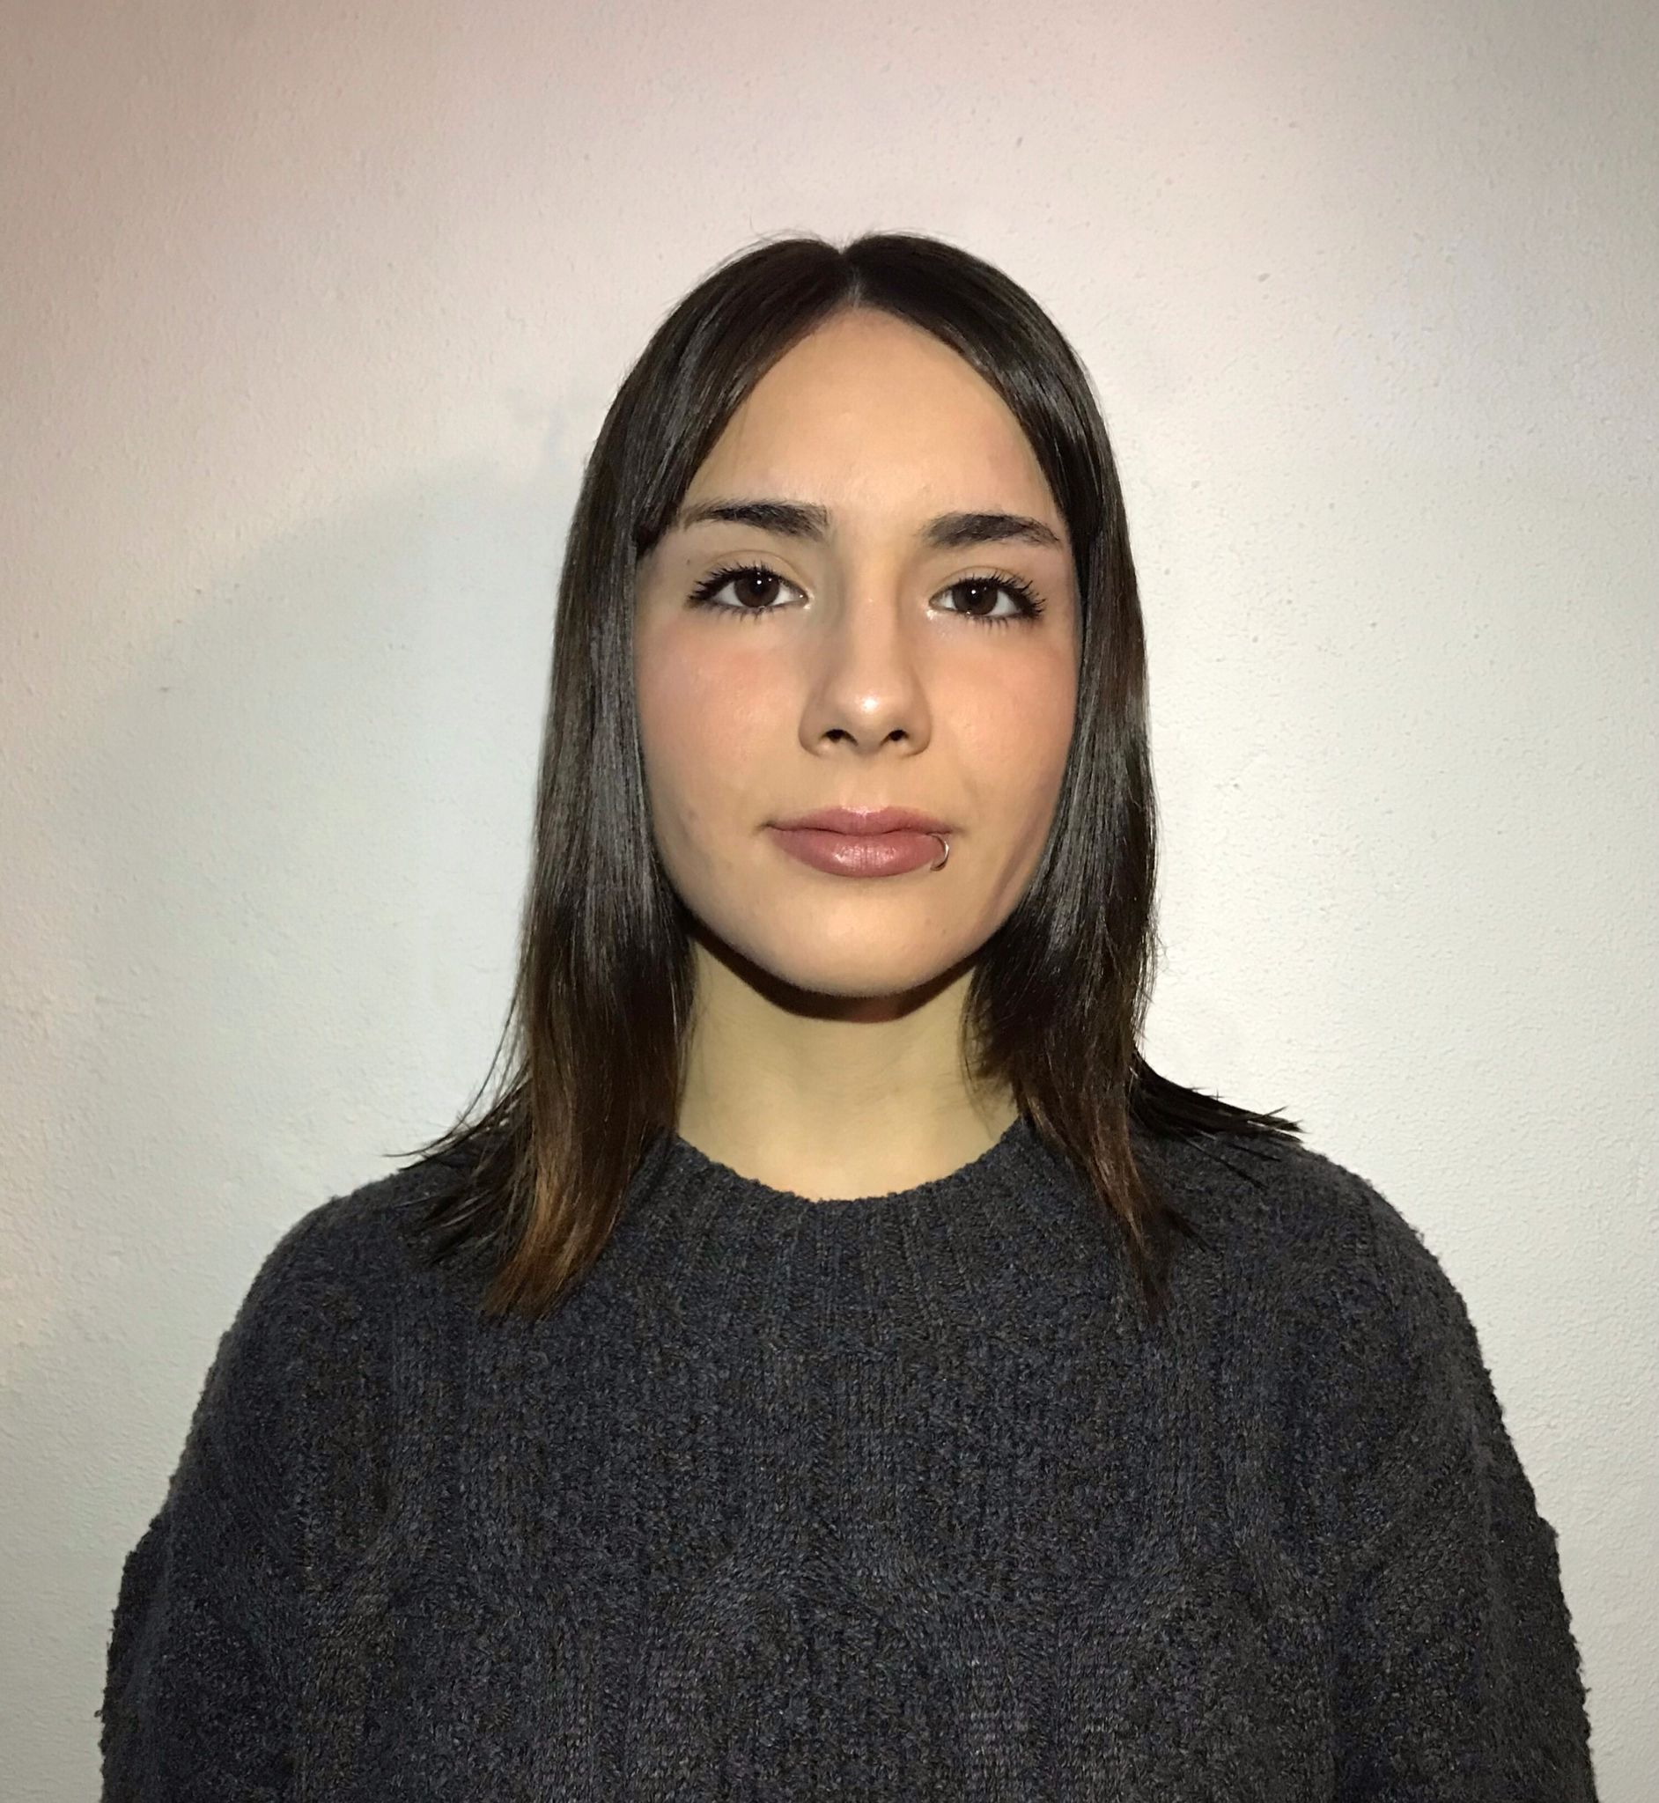

Integrante 1: Andrew Méndez Integrante 2: Victoria Fernández 